МБОУ СОШ №29 го Мытищи.

Задачи с очевидно неочевидным ответом.

Мягков Алексей Владимирович, учитель физики

Обучающиеся активнее включаются в работу на уроке, если вопросы, которые задает учитель, кажутся им легкими и имеют очевидный ответ. А также с большим интересом решают задачи по волнующим их темам или если задачу представить в виде игры.

Одну из задач мне подсказал сосед. Летчик гражданской авиации на пенсии, он рассказал как в летном училище решали, когда долетит самолет быстрее из пункта А в пункт В и обратно: при постоянном ветре, который дует попутно, а потом навстречу, или в безветренную погоду. Большинство обучающихся отвечают: «Одинаково! Сначала ветер «помогает» лететь, потом «мешает»». Кто-то против общественного мнения говорит, что время будет отличаться.

Vc – скорость самолета, Vв – скорость ветра, S – расстояние между А и В. Очевидно, время при отсутствии ветра t1=2*S/Vc (1), в ветреную погоду t2=S/(Vc+Vв) + S/(Vc-Vв) (2). Приводим выражение (2) к общему знаменателю и упрощаем, получаем t2=2*S*Vc/(Vc2-Vв2). Чтобы сравнить две дроби, приводим их к общему знаменателю и сравниваем числители, получаем Vc2-Vв2 и Vc2. Числитель первой дроби меньше, значит t1<t2. Таким образом, в безветренную погоду лететь быстрее.

Кто-нибудь из обучающихся обязательно задаст вопрос: «А зачем нам это нужно?» Тогда можно задать следующие вопросы:

Вы когда-нибудь летали на самолете?

Вы знаете, что такое взлетная и посадочная масса? Почему отличается взлетная масса от посадочной?

Почему самолету в одном случае нужно больше топлива, а в другом меньше?

Куда деть неизрасходованное топливо? Для чего самолет «заходит на второй круг»?

Что делать с топливом при аварийной посадке?

Какие последствия бывают при неправильном расчете количества топлива?

Другую задачу нам задал преподаватель на курсах повышения квалификации: по хордам окружности, расположенной в вертикальной плоскости, соскальзывают тела. Какое тело упадет быстрее?

И снова одинаковые ответы обучающихся: «То тело упадет быстрее, которое движется по меньшей хорде»

d – диаметр окружности

d1 – хорда

d2 – хорда

d3 – хорда

Треугольники, образованные хордами и диаметром, прямоугольные, где хорда – прилежащий катет, а диаметр – гипотенуза. Тогда любая хорда d1=d*cosα, а путь, пройденный телом d=g*t2/2, d1=g*cosα*t2/2. Следовательно, время движения одинаковое и от угла не зависит.

Если давать подобные задачи в начале урока, повышенный интерес и желание решать задачи сохраняется до конца занятия.

Еще одна задача на «модную» тему, волнующая умы молодежи, об энергетической ценности пищи, задача, являющаяся ярким примером закона сохранения энергии. Многие обучающиеся на переменах ходят в буфет, там они приобретают различные сладости. Можно попросить достать на уроке, купленную ими шоколадку, батончик или чипсы, и выяснить, чем для человека является пища, и сколько же мы потребляем энергии.

Исходя из того, что 1 кал = 4,2 Дж, можно выяснить, сколько раз позволит подняться с первого на четвертый этаж школы учителю физики съеденный батончик, а сколько целая шоколадка.

Масса учителя физики 63 кг, высота четвертого этажа, куда ему предстоит подниматься, 10 м. Рассматривая идеальный случай, когда вся энергия, полученная от пищи, идет на совершение работы, получаем:

Eп = Q

Eп =m*g*h*N, где N – количество подъемов.

Приравниваем правые части уравнений и выражаем N. Получаем в среднем 150 раз.

Основной, почти философский, вопрос, который предстоит осветить – нельзя потратить больше чем есть. Хотите поправиться, нужно потреблять больше чем, тратить. Хотите похудеть, нужно потреблять меньше, чем тратить, но при этом организм будет получать энергию из внутренних резервов.

Задача-игра «Артиллеристы» не актуальна при нынешнем развитии военных технологий, но увлекательна, как морской бой. Обучающиеся делятся по парам и на игровом поле занимают позицию, затем выбирают себе противника и подбирают угол, под которым нужно расположить ствол артиллеристского орудия, чтобы попасть в противника. Расстояние до противника определяется исходя из координат обеих команд по теореме Пифагора. Далее из уравнений движения Х=Х0+V0x*t+ax*t2/2 и Y=Y0+V0y*t+ay*t2/2 получаем S=V0*cosα*t, 0=V0*sinα*t-g*t2/2. Решая систему из двух уравнений получаем sin(2*α)=g*S/V02. При правильном решении угол определяется по таблице Брадиса. Проверку решения можно осуществлять сразу, вводя координаты в заранее подготовленные таблицы Excel

|  |  |  |  |  |  |  |  |  |  |
| --- | --- | --- | --- | --- | --- | --- | --- | --- | --- |
|  |  |  |  |  |  |  |  |  |  |
|  |  |  |  |  |  |  |  |  |  |
|  |  |  |  |  |  |  | 2 |  |  |
|  |  |  |  |  |  |  |  |  |  |
|  |  |  |  |  |  |  |  |  |  |
|  |  |  |  |  |  |  |  |  |  |
|  |  |  |  |  |  |  |  |  |  |
|  |  |  |  |  |  |  |  |  |  |
|  |  | 1 |  |  |  |  |  |  |  |
|  |  |  |  |  |  |  |  |  |  |

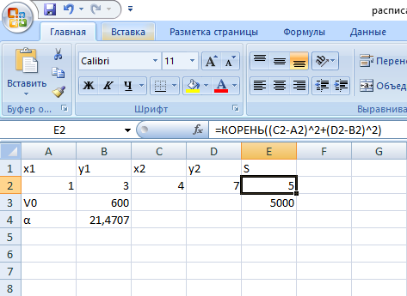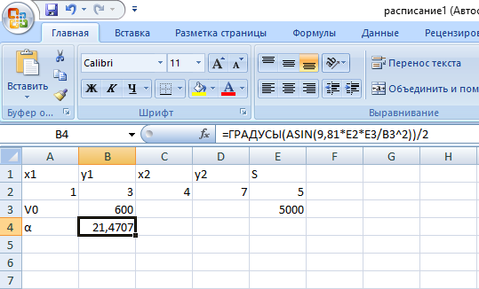

Ну и, конечно, куда же без практической качественной задачи. Имеется два металлических бруска. Бруски имеют одинаковую форму и линейные размеры и изготовлены из одного материала. Перед тем, как задать вопрос, можно передать бруски в руки обучающихся, чтобы они сравнили бруски. Затем необходимо положить бруски на разные чаши весов, показав, что одна чаша перевешивает. Поменять бруски местами и снова указать на то, что весы не находится в равновесии. Вопрос состоит в том, чтобы обучающиеся определили, почему один брусок перевешивает. (Правильный ответ: внутри одного бруска есть полость)

В качестве вывода можно сказать, что разнообразные способы представления задач, значительно повышают мотивацию у обучающихся к их решению.